Zjazd 6

SEMESTR I

Temat: Zasady tworzenia dokumentów tekstowych. Forma tekstu, a jego przeznaczenie. Edycja tekstu.

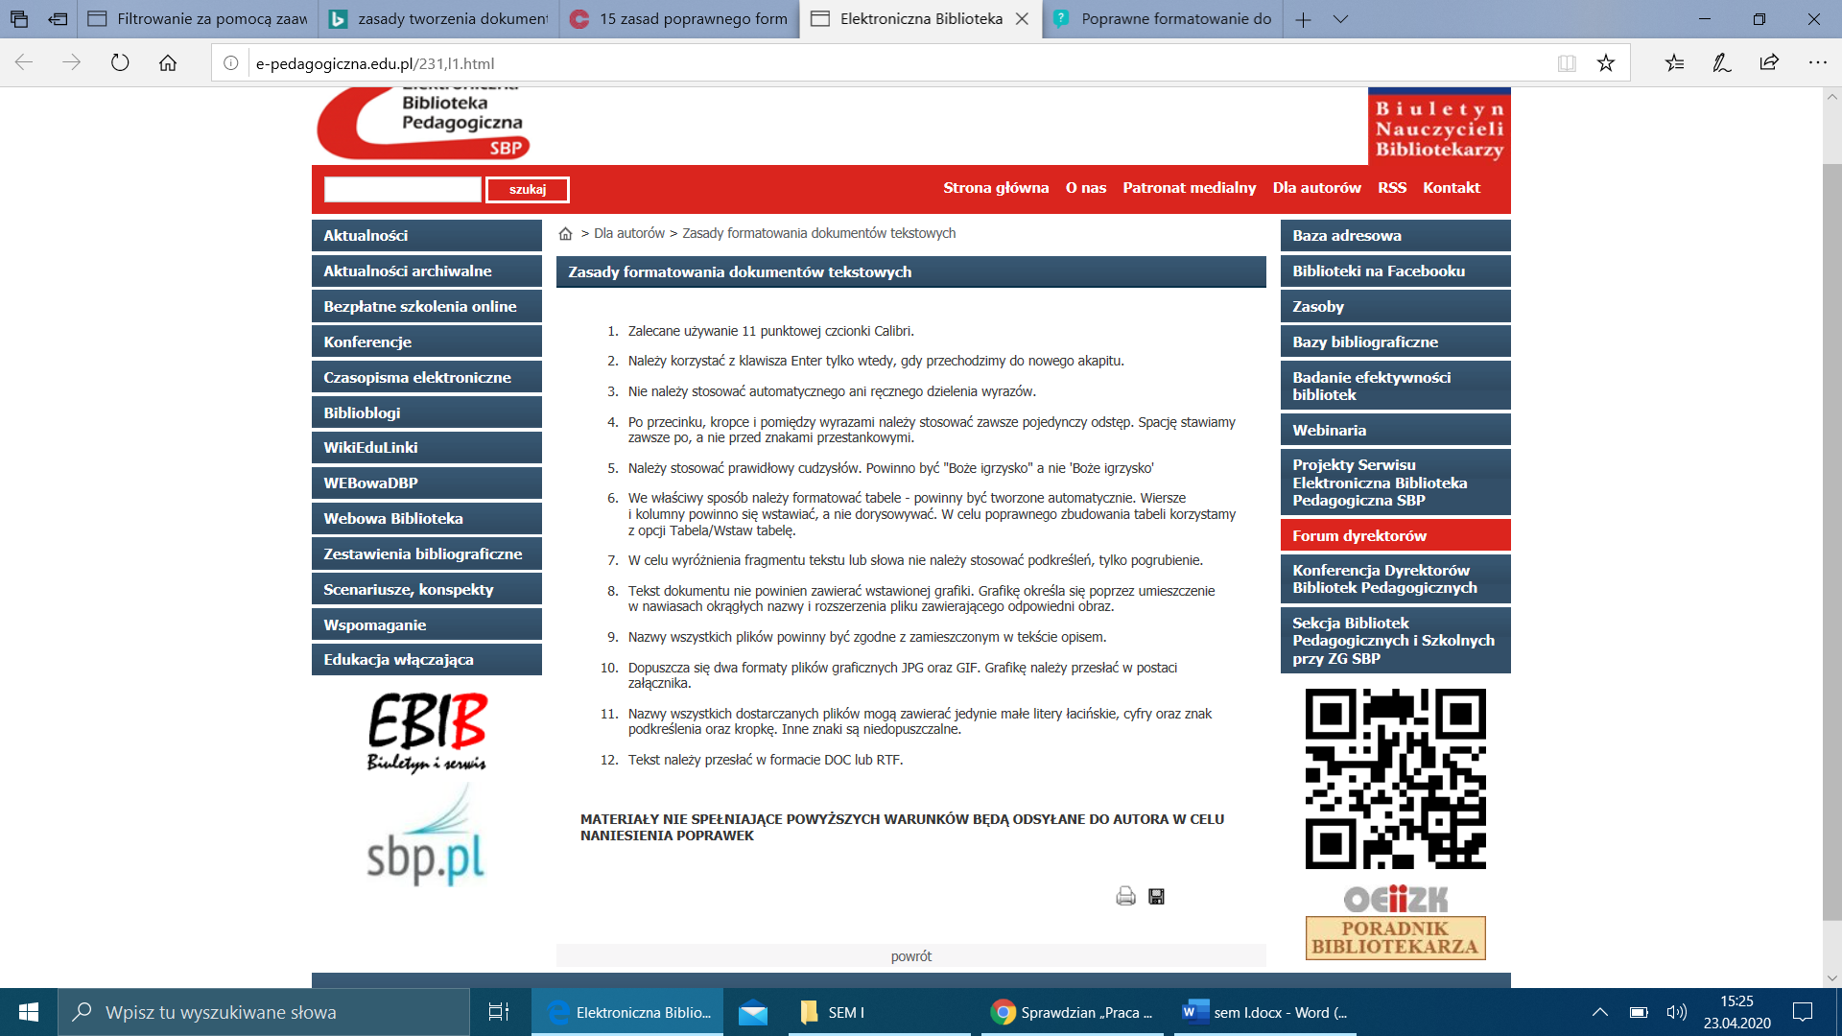

Więcej informacji na temat formatowania tekstu możecie znaleźć pod adresem:

<https://zapytaj.onet.pl/Category/007,007/2,8591752,Poprawne_formatowanie_dokumentow_tekstowych__Word2010.html>

KARTA PRACY

1. Ustal marginesy wg następujących parametrów:  
   górny: 1,5 cm  
   dolny: 1,5 cm  
   prawy: 2 cm  
   lewy: 2 cm  
   2. W miejsce kropek wpisz swoje imię i nazwisko, klasę oraz datę wykonywania sprawdzianu.  
   3. Sformatuj widoczny tekst w następujący sposób:  
   a) pierwszy akapit – wyśrodkowany, czcionka pogrubiona, rozmiar 14 pkt.  
   b) drugi akapit – wyjustowany, pojedynczy odstęp między wierszami, czcionka Arial podkreślona.  
   c) trzeci akapit wyrównany do prawego marginesu, podwójny odstęp między wierszami, kursywa.  
   d) czwarty akapit wyrównany do lewego marginesu, pojedynczy odstęp między wierszami, czcionka Mistral, rozmiar 10 pkt.  
   4. Sformatuj akapity wg następujących parametrów:  
   a) w piątym akapicie ustal wcięcie z prawej i lewej strony po 3cm, tekst wyjustuj.  
   b) w szóstym akapicie ustal wcięcie pierwszego wiersza na 1,7cm.  
   c) między piątym i szóstym akapitem ustal potrójny odstęp.  
   d) popraw pisownię indeksów górnych i dolnych  
   5. Wypisz wszystkie przedmioty, których uczysz się w szkole czcionką Impact o rozmiarze 10 pkt., zastosuj wypunktowanie w postaci obrazka  
   6. Przepisz poniższy tekst – wykorzystując odpowiednie tabulatory.  
   CENNIK  
   Masło 1,70 zł  
   Kawa 12,50 zł  
   Baton 0,9 zł  
   Telewizor 1200,00 zł

Poniżej tekst do zadania

Imię..................... Warszawa,dn..............  
Nazwisko.................  
Semestr....................  
  
  
Upływ miesięcy wyznaczają regularne zmiany kształtu Księżyca podczas jego wędrówki wokół Ziemi. Kolejne etapy tej wędrówki nazywa się fazami. Podstawową jednostką kalendarza Rzymian był miesiąc synodyczny (księżycowy) – okres, w którym Księżyc przechodzi pełny cykl zmian.  
Długość dnia uzależniona jest od obrotu Ziemi wokół własnej osi, gdyż to on sprawia, że Słońce wschodzi i zachodzi. W jaki sposób skonstruowano kalendarz, skoro rok trwa około 365 dni i sześciu godzin, a nie równą liczbę dni? W 45 roku p.n.e. wódz rzymski, Juliusz Cezar wprowadził kalendarz, składający się z trzech lat o długości 365 dni, po których następował rok przestępny – równy 366 dniom.  
Kalendarz juliański na początku dobrze spełniał swoją funkcję, jednak z czasem okazało się, że rok jest o jedenaście minut krótszy niż to wcześniej obliczono. Błąd ten skorygował w 1582 roku papież Grzegorz XIII, który wydał rozporządzenie, że dzień 5 października tego roku stanie się dniem 15 października. Jeśli nie podjęto by takiej decyzji, daty kalendarza coraz bardziej rozbiegałyby się z porami roku. Kalendarz gregoriański obowiązuje do dzisiaj.  
20 lipca 1969 r. trzej amerykańscy astronauci: Neil Armstrong, Edwin Aldrin i Michael Collins dotarli statkiem kosmicznym Apollo 11 na Księżyc. Wydarzenie to, dzięki transmisji telewizyjnej, mogli oglądać ludzie na całym świecie. Miejscem lądowania było Morze Spokoju, równina nazwana tak przed wiekami, gdy uczeni wierzyli w obecność na Księżycu wody. Wkrótce po tym jak Apollo dotknął powierzchni Księżyca, Armstrong przekazał na Ziemię krótki komunikat: „Tu Morze Spokoju. Orzeł wylądował.”  
Na ten moment czekali wszyscy. Była godzina 2018. Wówczas to Neil Armstrong, jako pierwszy człowiek, postawił nogę na Księżycu. Do uszu mieszkańców całego świata dotarły słowa: „Ten mały krok człowieka jest wielkim krokiem ludzkości”.  
W ciągu trzech lat od tego wydarzenia, do 1972 r., aż 12 ludzi chodziło po powierzchni Srebrnego Globu. Każda kolejna załoga spędzała na Księżycu coraz więcej czasu. Loty na Księżyc udowodniły, że człowiek może wyruszyć na podbój innych planet.